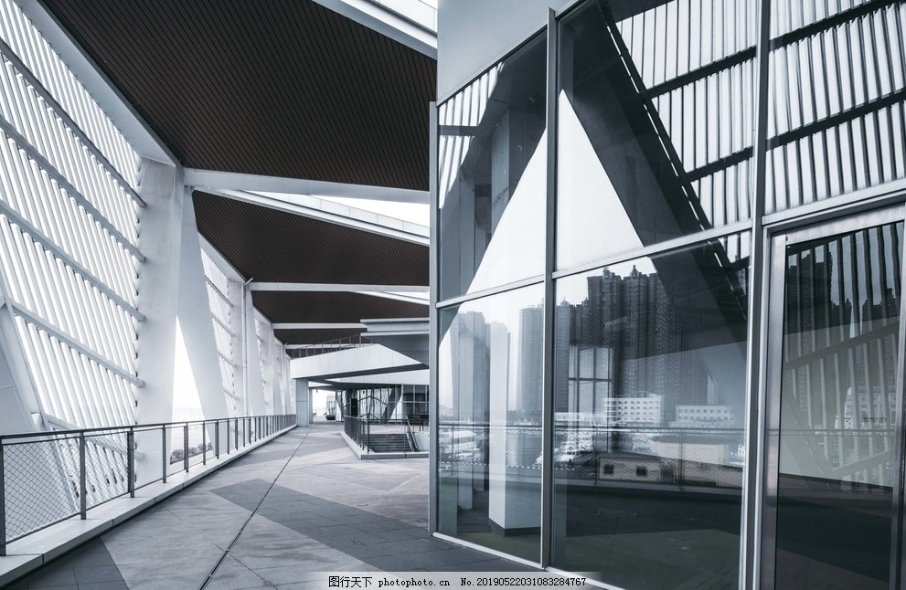
佰通
求 职： 销售管理类岗位
手 机： 138 1111 1111
邮 箱： 123@126.com

个人简历
PERSONAL RESUME

佰通
求职意向：销售管理类岗位
籍贯：广东汕头市 手机：138 1111 1111
生日：1995.09.01 邮箱：123@126.com

荣誉奖项
自我评价
实习经历
教育背景

- 20xx.10通过计算机二级，熟悉计算机各项操作
- 20xx.11获得“优秀干部”称号
- 20xx.05通过英语CET-6，普通话甲级二等考试
- 20xx-20xx分别三次获得国家奖学金和校奖学金
性格外向，兴趣广泛，有良好的适应能力和沟通、组织能力，同时还具有较强的集体荣誉感和团队精神。待人友善，工作认真，善于分析问题和解决问题。能吃苦耐劳，工作责任心强，具有良好的人际关系，善于取长补短，勤奋好学，具有一定的开拓和创新精神，接受新事物较快，涉猎面较宽，能自立自强。

20xx.07-20xx.08 广州衡仪东贸易有限公司 /区域销售专员
工作描述：
- 负责销售区域内销售活动，完成销售任务；
- 开拓新市场,发展新客户,增加产品销售范围；
- 管理维护客户关系以及客户间的长期战略合作计划。
20xx.09-20xx.11 孔雀翎品牌管理（广州）有限公司 /销售代表
工作描述：
- 维护新老客户关系；
- 根据公司制度联系客户跟前后中期服务情况；
- 负责解答客户的咨询及疑问，为客户提供优质服务；
- 负责与业务的工作配合及跟进，完成上级交办的其他工作。
20xx.09-20xx.06 汕头大学/市场营销 本科
20xx.09-20xx.06 汕头市爱周实验中学 高中

自荐信

尊敬的贵公司领导：
您好！首先对您能够在百忙之中垂阅我的简历甚为感激。
我叫王如蔓，是汕头大学20xx届毕业生，在此择业之际，根据贵公司对人才的培育理念和管理要求，我怀着一颗赤诚之心和对销售工作的执着与追求，以极大的热情渴望与贵公司的合作，特此推荐自己。
我万分热爱市场营销事业，伴随着青春的热情和求知的欲望，即将走完四年的大学旅程，秀丽的大校园园培养了我科学灵活的思维方式，造就了我用心向上的生活态度和不断进取的创新意识。在个人要求方面，我总是以社会对人才的需求为导向，努力使自己向综合型人才方向发展，使自己学会了怎样在困难面前坚持，在逆境当中进取，凭借着一股不懈的韧劲，磨就了一个坚强、勇敢、自强、自信的自我。
效益出自于拼搏，勤奋才是成功的内涵。我的潜力和知识正是贵公司所需，我深信我的努力必须会使贵公司出现一翻新的景象。我真诚的期盼与贵公司的合作。
最后我谨祝贵公司事业蒸蒸日上。静候您的回音。
至此，
敬礼！

自荐人：佰通
时间：20xx年x月xx日

